Муниципальное бюджетное общеобразовательное учреждение
средняя общеобразовательная школа пос. Озерки

«УТВЕРЖДАЮ»

Директор школы/Е.Н.Константинова/
Приказ № 41/7 от 31.08.2021

Учебный план
начального общего образования
(1-4 классы)
МБОУ СОШ пос. Озерки

на 2021-2022 учебный год

рассмотрено на заседании

педагогического совета

протокол №1 от 26.08.2021 год

Начальное общее образование (ФГОС НОО)
Учебный план начального общего образования является неотъемлемой частью образовательной программы школы, это нормативный документ, определяющий распределение учебного времени, отводимого на изучение различных учебных предметов обязательной части и части, формируемой участниками образовательных отношений, максимальный объем недельной нагрузки обучающихся, состав учебных предметов, нормативы финансирования, формы промежуточной аттестации.

Нормативно-правовую основу разработки учебного плана школы в 1-4 классах
составляют:
- Конституция Российской Федерации (ст. 43, 44)
- Федеральный закон от 29.12.2012 № 273-ФЗ "Об образовании в Российской Федерации";
- Постановление Главного государственного санитарного врача РФ от 29 декабря 2010г.
№189 "Об | утверждении | СанПиН |  | 2.4.2.2821-10 «Санитарно-
эпидемиологические | требования к | условиям | и | организации обучения в
общеобразовательных учреждениях» (зарегистрировано в Минюсте России 03.03.2011, регистрационный номер 1993) с изменениями;
- Приказ Министерства образования и науки Российской Федерации от 30.08.2013 г. № 1015
«Об утверждении Порядка организации и осуществления образовательной деятельности по основным общеобразовательным программам - образовательным программам начального общего, основного общего, среднего общего образования»;
- Приказ Министерства образования и науки Российской Федерации от 06.10.2009 № 373
«Об утверждении и введении в действие федерального государственного образовательного стандарта начального общего образования» с изменениями;
- Примерная основная образовательная программа начального общего образования (одобрена решением федерального учебно-методического объединения по общему образованию, протокол от 8 апреля 2015 года №1/15);
- Письмо Министерства образования Тверской области от 26.08.2013 г. №29/7528-05 с рекомендациями по организации обучения по ФГОС начального общего и основного общего образования и методические рекомендации по преподаванию комплексного учебного курса "Основы религиозных культур и светской этики».
- Письмо Федеральной службы по надзору в сфере образования и науки от 20.06.2018 №05- 192 по вопросу изучения родных языков из числа языков народов Российской Федерации
- Письмо Министерства образования и науки РФ от 06.12.2017 №08-2595 "О направлении информации" (Методические рекомендации по вопросу изучения государственных языков республик, находящихся в составе РФ и варианты учебных планов);
- Письмо Министерства образования и науки РФ от 09.10.2017 №ТС-945/08 "О реализации прав граждан на получение образования на родном языке".
Учебный план предусматривает 4-летний нормативный срок освоения образовательных программ начального общего образования для 1-4-х классов.
Количество часов, отведенных на освоение обучающимися учебного плана образовательной организации, состоящего из обязательной части и части, формируемой участниками образовательных отношений, не превышает величину недельной образовательной нагрузки, установленную СанПиН 2.4.2.2821-10.
Учебный план начального общего образования соответствует:
-целям современного общего образования, целям и задачам деятельности образовательного учреждения;
-требованиям федерального государственного образовательного стандарта начального общего образования (далее – ФГОС НОО), утвержденного приказом Министерства образования и науки РФ от 06.10.2009 № 373, и иным документам, сопровождающим его введение и реализацию.
Образовательный процесс организуется в соответствии с УМК «Школа России» 1 -3 классы и УМК «Перспективная начальная школа» 4 класс, обеспечивающим достижение требований результатов освоения основной образовательной программы начального общего образования и учебниками, принадлежащими к завершенной предметной линии.
Содержание и структура учебного плана начального общего образования определяются требованиями ФГОС НОО, целями, задачами и спецификой образовательной деятельности школы, сформулированными в Уставе образовательного учреждения, а так же ООП НОО. Учебный план начального общего образования разработан на основе примерного учебного плана начального общего образования.
На уровне начального общего образования в школе в 2021-2022 учебном году устанавливается следующий режим работы:
продолжительность учебного года – в 1 классе – 33 учебные недели, во 2–4-х классах
- 34 учебные недели;
продолжительность учебной недели – 5 дней;
обязательная недельная нагрузка обучающихся – в 1 классе – 21 ч, во 2–4-х классах – 23 ч.
Обязательная часть учебного плана отражает содержание образования, которое
обеспечивает реализацию в полном объеме основной образовательной программы, достижение важнейших целей современного начального образования:
-формирование гражданской идентичности обучающихся, приобщение их к общекультурным, национальным и этнокультурным ценностям;
-готовность обучающихся к продолжению образования на уровне основного общего образования, их приобщение к информационным технологиям;
-формирование здорового образа жизни, элементарных правил поведения в экстремальных ситуациях;
-личностное развитие обучающегося в соответствии с его индивидуальностью и т. д.
В обязательную часть учебного плана начального общего образования включены следующие предметные области:
- русский язык и литературное чтение;
- родной язык и литературное чтение на родном языке;
- иностранный язык;
- математика и информатика;
- обществознание и естествознание (окружающий мир);
- основы религиозных культур и светской этики;
- искусство;
- технология;
- физическая культура.
установлены обязательные для изучения учебные предметы:
- русский язык;
- литературное чтение;
- родной язык;
- литературное чтение на родном языке;
- иностранный язык;
- математика;
- окружающий мир;
- изобразительное искусство;
- музыка;
- технология;
- физическая культура;
- основы религиозных культур и светской этики.
Предметная область «Русский язык и литературное чтение» представлена следующими учебными предметами: русский язык, литературное чтение. На изучение русского языка в 1-3 классе отводится по 5 часов в неделю, в 4 классе – 4 часа. Итого за 1 - 4 класс– 19 ч. в неделю
Учебный предмет «Литературное чтение» изучается с I по III класс по 4 часа в неделю, в IV классе -3 часа в неделю. Итого за 1-4 класс – 15 часов в неделю.
Предметная область "Родной язык и литературное чтение на родном языке" представлена предметами: родной язык и литературное чтение на родном языке. На их изучение отводится по 0, 5 ч. в 4 классе.
Реализация предметной области «Иностранный язык» осуществляется через изучение английского языка, на обучение которого отводится по 2 часа в неделю во 2-4 классах. Итого за 2-4 год обучения – 6 часов в неделю.
Предметная область «Математика и информатика» представлена учебным предметом
«Математика». На освоение содержания математики отводится по 4 часа в неделю с I по IV класс. Итого за 1- 4 класс – 16 часов в неделю.
Предметная область «Обществознание и естествознание» представлена учебным предметом «Окружающий мир», который изучается с I по IV класс по 2 часа в неделю. Итого за 1 – 4 класс – 8 часов в неделю. Преподавание основ безопасности жизнедеятельности в 4 классах осуществляется не на отдельных уроках, а на уроках по окружающему миру, что позволяет наряду с развитием представлений о научной картине мира формировать умения рационально организовывать свою жизнь и деятельность.
Предметная область «Искусство» представлена учебными предметами «Музыка» и
«Изобразительное искусство», на изучение которых отводится по 1 часу в неделю в I - IV классах. Итого по этим предметам за 1-4 класс - 4 часа в неделю
Учебный предмет «Технология» изучается по 1 часу в неделю в 1-1У классах. Модуль
«Практика работы на компьютере» реализуется в рамках предмета «Технология».
Итого за 1-4 класс – 4 часа в неделю.
На освоение предметной области и учебного предмета «Физическая культура»
выделяется по 3 часа в неделю с I по IV класс. Итого за 1 – 4 класс – 12 часов в неделю.
В учебный план IV класса включен учебный предмет «Основы религиозных культур и светской этики» (далее - ОРКСЭ) 1 час в неделю (всего 34 часа). Целью учебного предмета ОРКСЭ является формирование у обучающегося мотиваций к осознанному нравственному поведению, основанному на знании и уважении культурных и религиозных традиций народов России, а также к диалогу с представителями других культур и мировоззрений. Выбор модуля, изучаемого в рамках учебного предмета ОРКСЭ, осуществляется родителями (законными представителями) обучающихся. Родители (законные представители) обучающихся 3 класса в 2019-2020 учебном году выбрали модуль для изучения в рамках курса ОРКСЭ: «Основы мировых культур» (выбор зафиксирован протоколом родительского собрания)
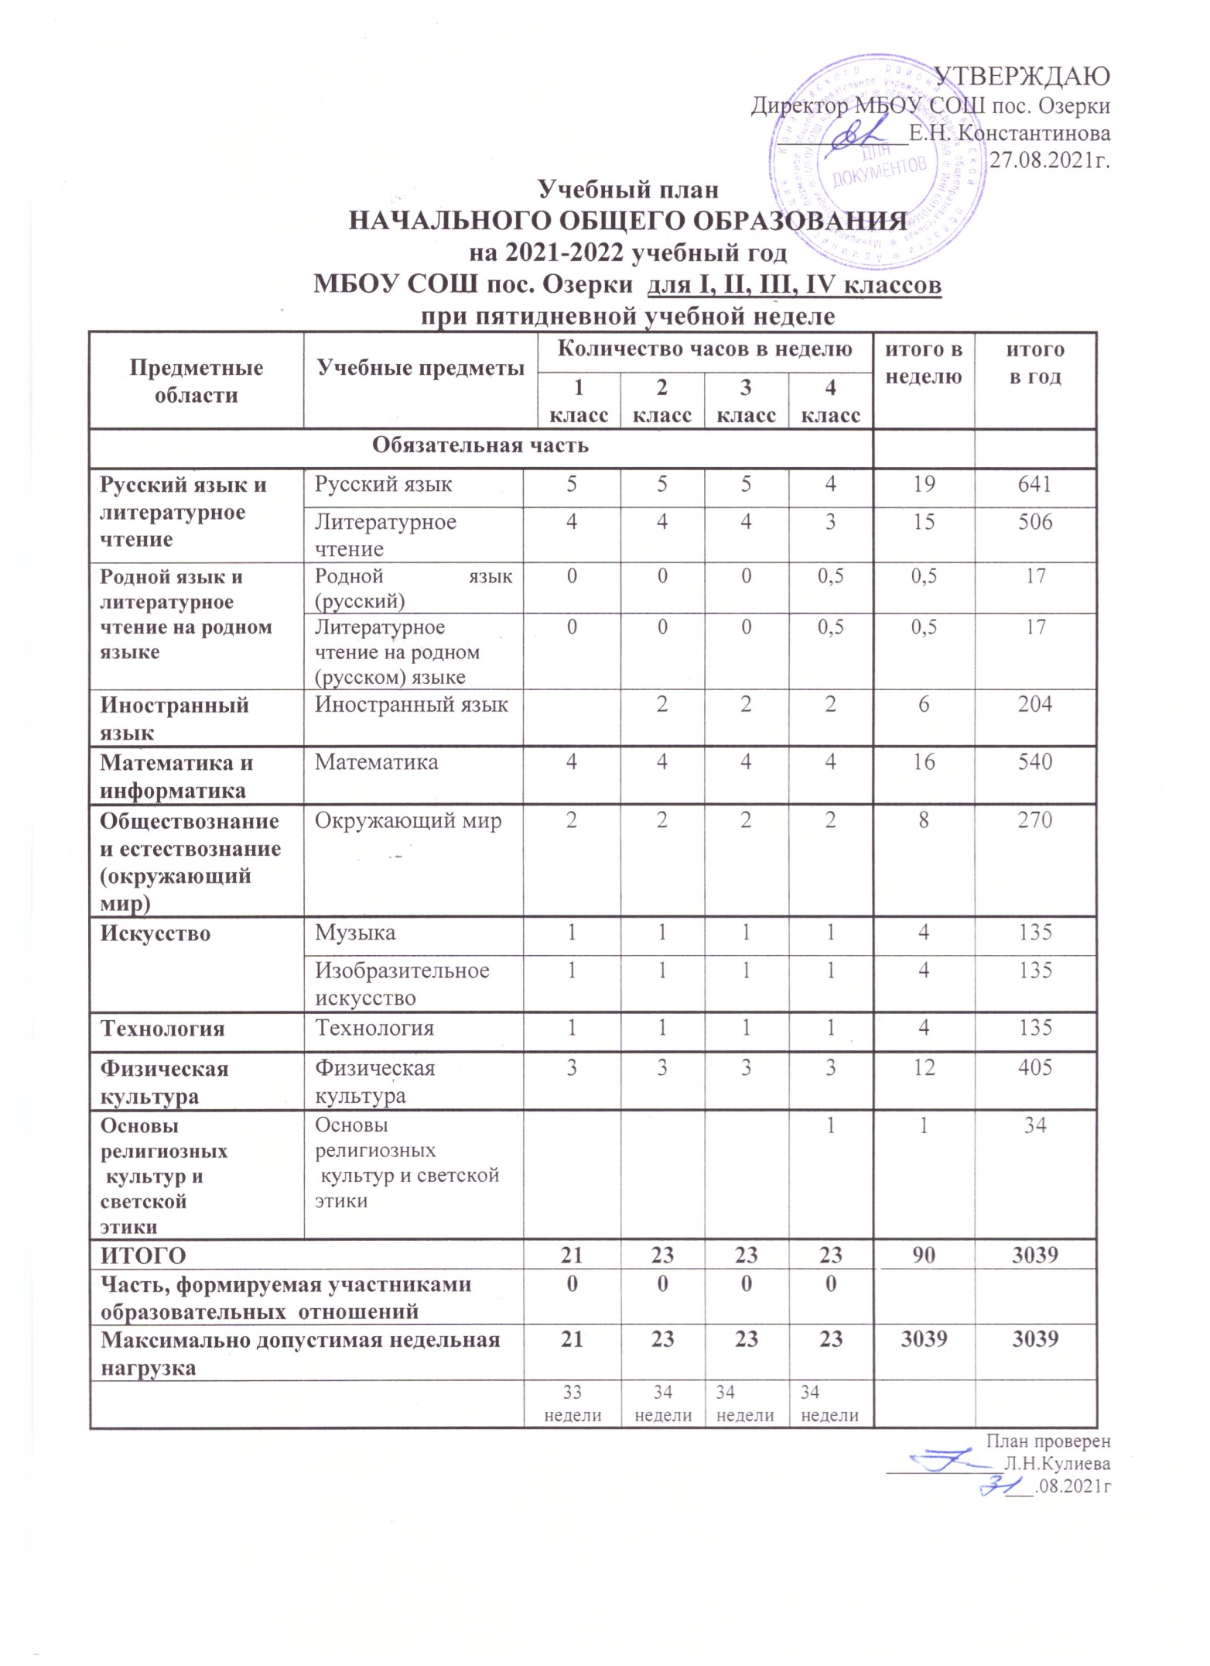

Пояснительная записка к учебному плану для I – IV классов на 2021/2022 учебный год
(АООП ЗПР – вариант 7. 1 и 7.2)
для I - IV класса
Учебный план составлен на основе:
- Федерального закона от 29.12.2012г №273-ФЗ «Об образовании в Российской Федерации»; - приказа Минобрнауки РФ от 06.10.2009 № 373 «Об утверждении и введении в действие федерального государственного образовательного стандарта начального общего образования»; - письма Минобрнауки РФ от 14.12.2015 №09-3564 «О внеурочной деятельности и реализации дополнительных общеобразовательных программ»;
- письма Минобрнауки России от 11.03.2016 №ВК-452/07 «О введении ФГОС ОВЗ»;
- приказа Минобрнауки РФ от 19.12.2014 №1598 «Об утверждении федерального государственного образовательного стандарта начального общего образования обучающихся с ограниченными возможностями здоровья»;
- санитарных правил СанПиН 2.4.2.3286-15 "Санитарно-эпидемиологические требования к условиям и организации обучения и воспитания в организациях, осуществляющих образовательную деятельность по адаптированным основным общеобразовательным программам для обучающихся с ограниченными возможностями здоровья";
- основной образовательной программы начального общего образования МБОУ СОШ пос. Озерки
- АООП НОО для обучающихся с ЗПР МБОУ СОШ пос. Озерки
Содержание учебного плана обучающихся с задержкой психического развития
Учебный план состоит из двух частей — обязательной части и части, формируемой участниками образовательных отношений.
Обязательная часть учебного плана определяет состав учебных предметов обязательных предметных областей и учебное время, отводимое на их изучение.
Часть, формируемая участниками образовательных отношений обеспечивает реализацию особых (специфических) образовательных потребностей, характерных для данной группы обучающихся, а также индивидуальных потребностей каждого обучающегося.
В соответствии с ФГОС НОО обучающихся с ОВЗ на коррекционную работу отводится 5 часов в неделю на одного обучающегося в зависимости от его потребностей.
Освоение содержания образования в учебном плане определено для пятидневной учебной недели. Продолжительность учебного года в первом классе – 33 учебные недели, во втором четвертом классах – 34 учебные недели.
В соответствии с нормами СанПин в первом классе предусмотрен «ступенчатый» режим обучения в первом полугодии (в сентябре-октябре – по 3 урока в день по 35 минут каждый, в ноябре-декабре – по 4 урока по 35 минут каждый); январь-май – по 4 урока по 45 минут каждый и дополнительные каникулы в середине третьей четверти.
Особенности организации обучения начального общего образования.
Предметная область «Русский язык и литературное чтение» (русский язык и литературное чтение).
Предметная область "Родной язык и литературное чтение на родном языке" представлена предметами: родной язык и литературное чтение на родном языке.

Дополнительные основные задачи реализации содержания ФГОС для обучающихся с ЗПР. Овладение грамотой, основными речевыми формами и правилами их применения. Развитие устной и письменной коммуникации, способности к осмысленному чтению и письму. Овладение способностью пользоваться устной и письменной речью для решения соответствующих возрасту житейских задач. Развитие способности к словесному самовыражению на уровне, соответствующем возрасту и развитию ребенка. Формирование первоначальных представлений о единстве и многообразии языкового и культурного пространства России, о языке как основе национального самосознания. Развитие диалогической и монологической устной и письменной речи, коммуникативных умений, нравственных и эстетических чувств, способностей к творческой деятельности.
Предметная область «Иностранный язык» (иностранный язык) направлена на освоение обучающимися первоначальных лингвистических представлений, необходимых для овладения на элементарном уровне устной и письменной речью на иностранном языке, расширение лингвистического кругозора; формирование дружелюбного отношения и толерантности к носителям другого языка на основе знакомства с жизнью своих сверстников в других странах, с детским фольклором и доступными образцами детской художественной литературы.
Изучение иностранного языка для детей с ЗПР рекомендуется начинать с 3 класса. Объем учебного времени составляет ориентировочно 34 часа (1 часу в неделю).
Предметная область «Математика и информатика» (математика).
Дополнительные основные задачи реализации содержания ФГОС для учащихся с ЗПР. Овладение началами математики (понятием числа, вычислениями, решением простых арифметических задач и другими). Овладение способностью пользоваться математическими знаниями при решении соответствующих возрасту житейских задач (ориентироваться и использовать меры измерения пространства, времени, температуры и другими в различных видах практической деятельности). Развитие способности использовать некоторые математические знания в жизни.
Предметная область «Обществознание и естествознание» (окружающий мир).
Дополнительные основные задачи реализации содержания ФГОС для учащихся с ЗПР. Формирование уважительного отношения к семье, населенному пункту, региону, России, истории, культуре, природе нашей страны, ее современной жизни. Осознание ценности, целостности и многообразия окружающего мира, своего места в нем. Формирование модели безопасного поведения в условиях повседневной жизни и в различных опасных и чрезвычайных ситуациях. Формирование психологической культуры и компетенции для обеспечения эффективного и безопасного взаимодействия в социуме. Развитие представлений об окружающем мире. Развитие способности использовать сформированные представления о мире для осмысленной и самостоятельной организации безопасной жизни в конкретных природных и климатических условиях. Развитие активности, любознательности и разумной предприимчивости во взаимодействии с миром живой и неживой природы.
Предметная область «Основы религиозных культур и светской этики».
Дополнительные основные задачи реализации содержания ФГОС для обучающихся с ЗПР. Воспитание способности к духовному развитию, нравственному самосовершенствованию. Формирование первоначальных представлений о светской этике, об отечественных традиционных религиях, их роли в культуре, истории и современности России.
Предметная область «Искусство» (изобразительное искусство, музыка).
Дополнительные основные задачи реализации содержания ФГОС для обучающихся с ЗПР. Накопление первоначальных впечатлений о разных видах искусств (музыка, живопись, художественная литература, театр и другие) и получение доступного опыта художественного творчества. Освоение культурной среды, дающей ребенку впечатления от искусства, формирование стремления и привычки к посещению музеев, театров, концертов. Развитие опыта восприятия и способности получать удовольствие от произведений разных видов искусств, выделение собственных предпочтений в восприятии искусства. Формирование простейших эстетических ориентиров (красиво и некрасиво) в практической жизни ребенка и их использование в организации обыденной жизни и праздника. Развитие опыта самовыражения в разных видах искусства. В образовательной области «Искусство» отводится 1 час на предмет
«Музыка» и 1 час на предмет «Изобразительное искусство»;
Предметная область «Технология» (технология).
Дополнительные основные задачи реализации содержания ФГОС для обучающихся с ЗПР. Овладение основами трудовой деятельности, необходимой в разных жизненных сферах, овладение технологиями, необходимыми для полноценной коммуникации, социального и трудового взаимодействия. Овладение трудовыми умениями, необходимыми в разных жизненных сферах, овладение умением адекватно применять доступные технологии и освоенные трудовые навыки для полноценной коммуникации, социального и трудового взаимодействия. Формирование положительного опыта и установки на активное использование освоенных технологий и навыков для своего жизнеобеспечения, социального развития и помощи близким.
Предметная область Физическая культура (физическая культура).
Дополнительные основные задачи реализации содержания ФГОС для обучающихся с ЗПР. Укрепление здоровья, содействие гармоничному физическому, нравственному и социальному развитию, успешному обучению, формирование первоначальных умений саморегуляции средствами физической культуры. Формирование установки на сохранение и укрепление здоровья, навыков здорового и безопасного образа жизни. Овладение основными представлениями о собственном теле, возможностях и ограничениях его физических функций, возможностях компенсации. Формирование понимания связи телесного самочувствия с настроением, собственной активностью, самостоятельностью и независимостью. Овладение умениями поддерживать образ жизни, соответствующий возрасту, потребностям и ограничениям здоровья, поддерживать режим дня с необходимыми оздоровительными процедурами. Овладение умениями включаться в занятия на свежем воздухе, адекватно дозировать физическую нагрузку, соблюдать необходимый индивидуальный режим питания и сна. Формирование умения следить за своим физическим состоянием, величиной физических нагрузок. Развитие основных физических качеств (силы, быстроты, выносливости, координации, гибкости). Формирование установки на сохранение и укрепление здоровья, навыков здорового и безопасного образа жизни.
Преподавание предмета «Физическая культура» осуществляется в соответствии с содержанием Комплексной программы физического воспитания В.И. Ляха для 1-4 кл.

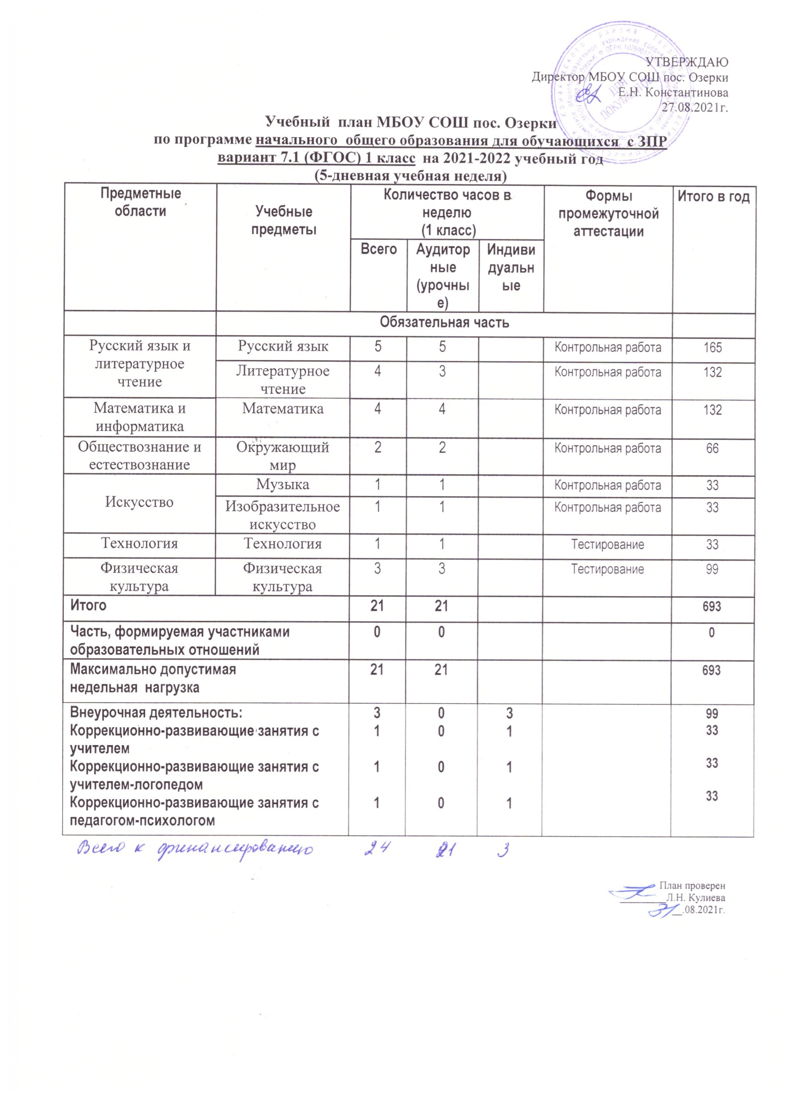

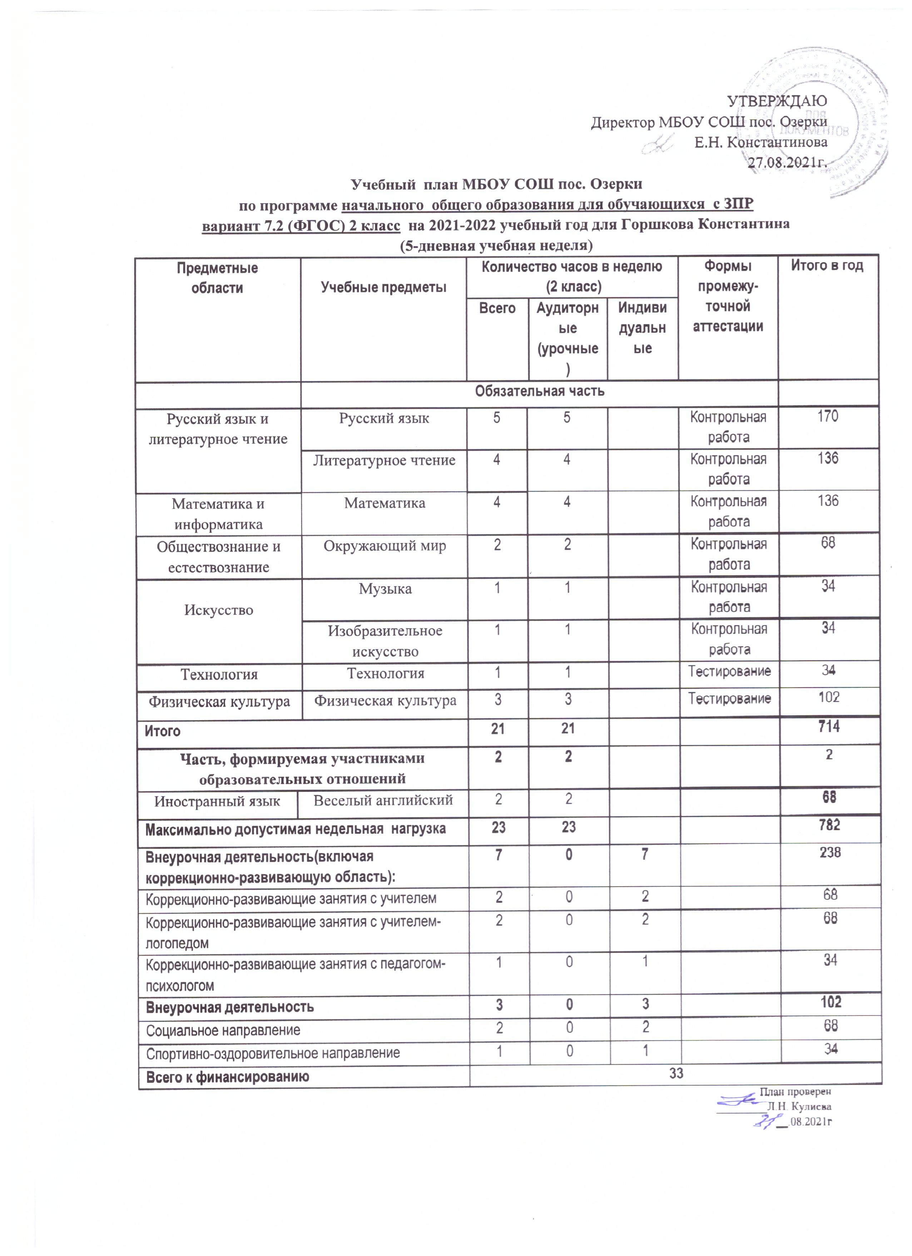

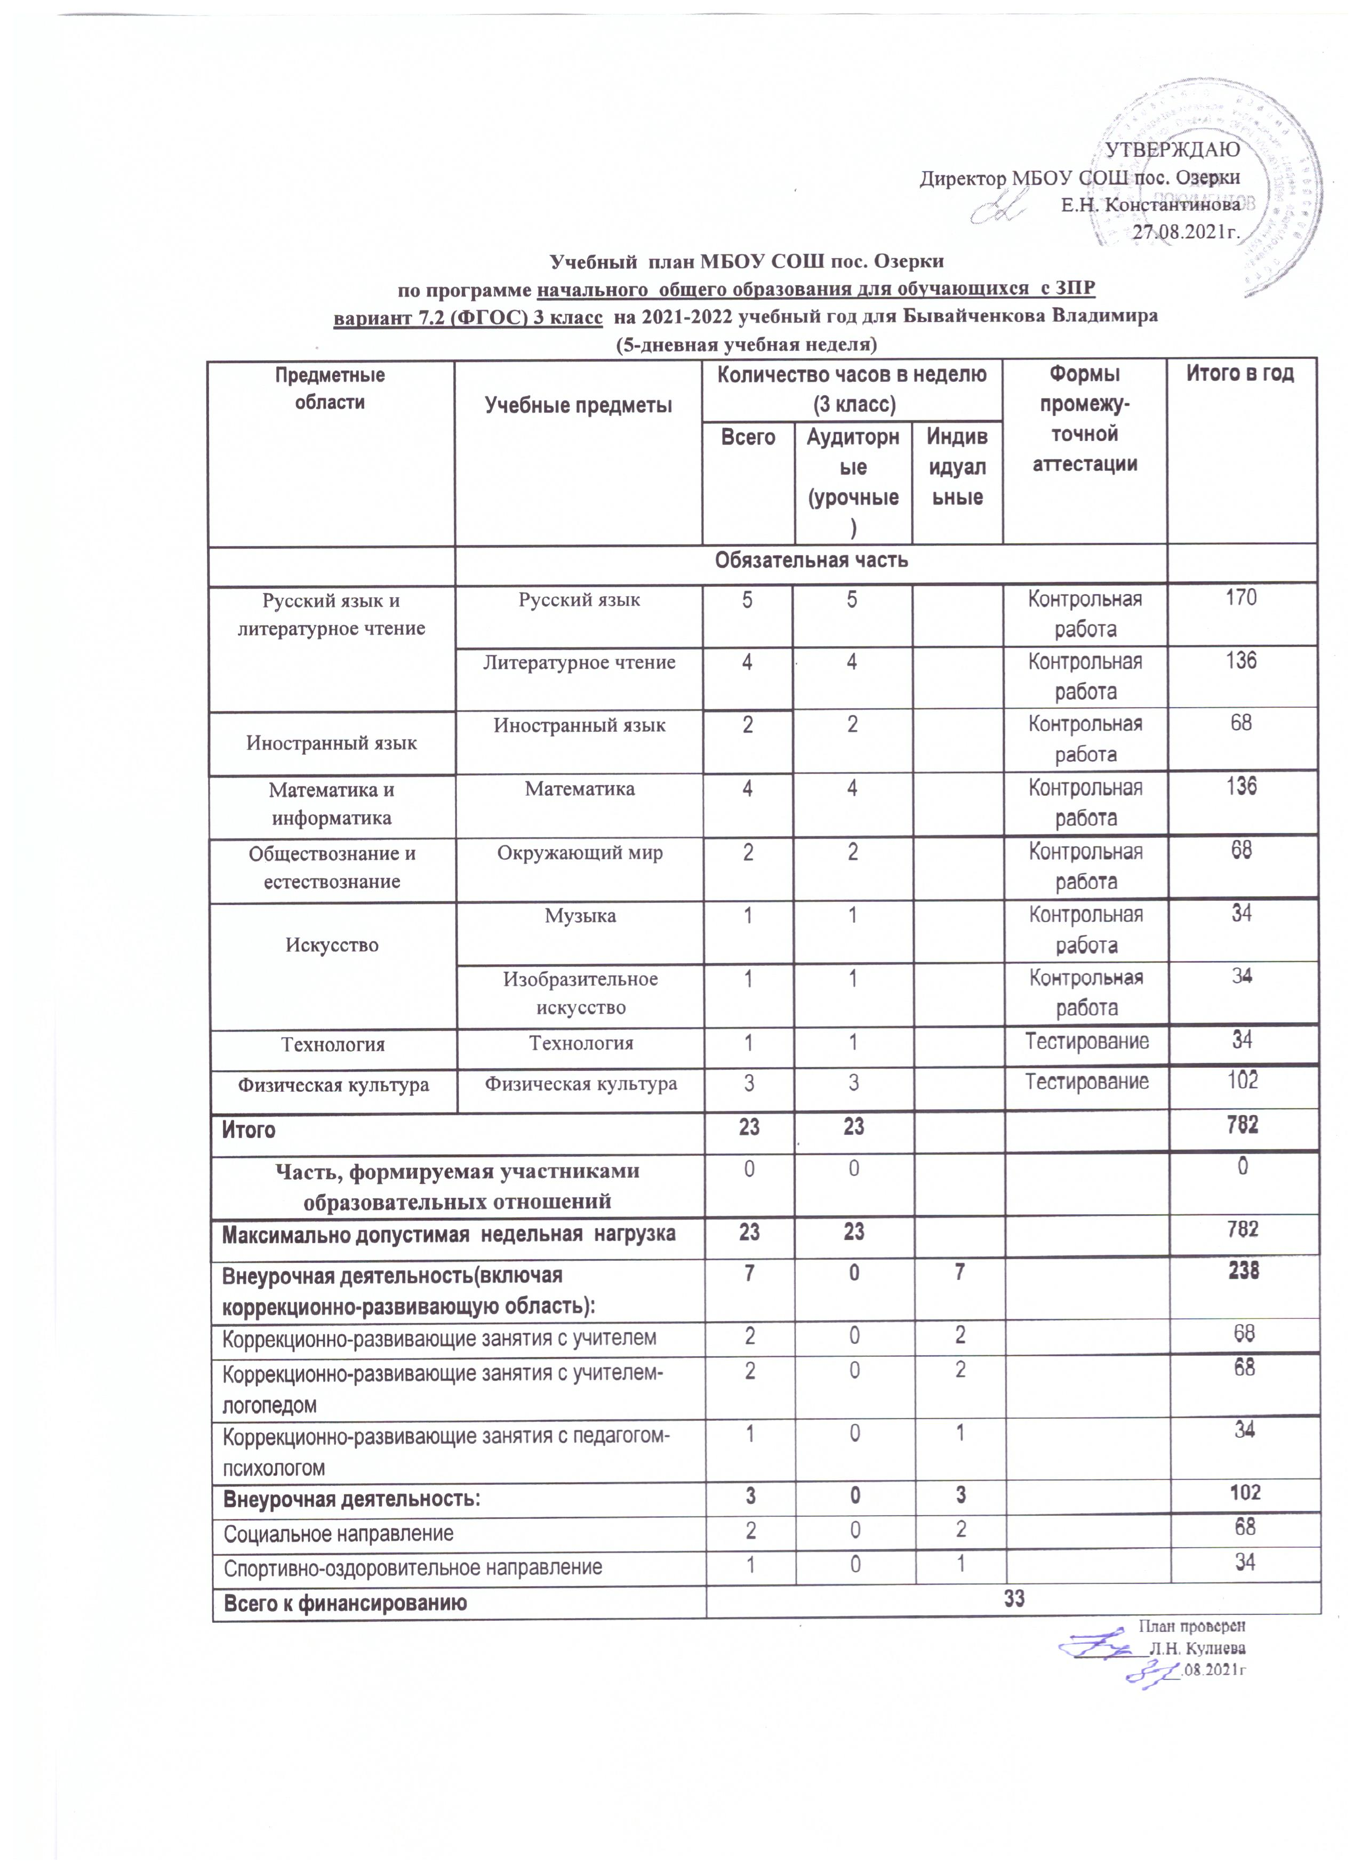

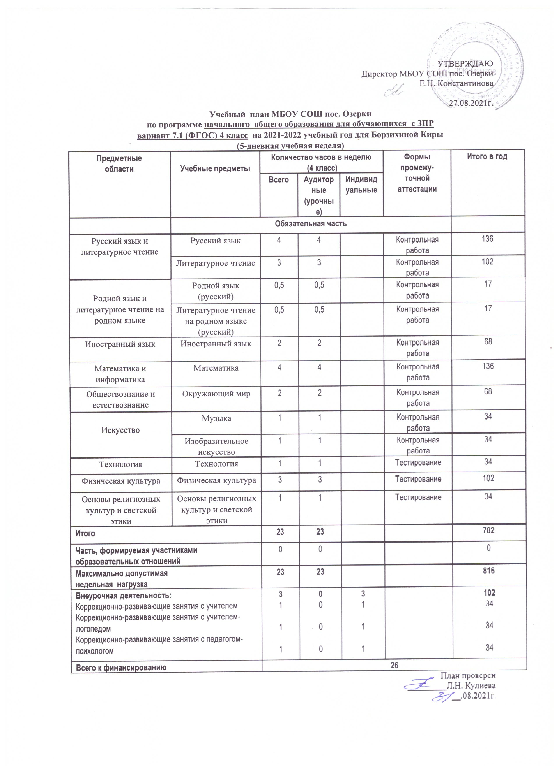
Внеурочная деятельность
План внеурочной деятельности является организационным механизмом реализации ООП НОО и АОП НОО.
План внеурочной деятельности обеспечивает учет индивидуальных особенностей и потребностей обучающихся через организацию внеурочной деятельности. Внеурочная деятельность организуется по направлениям развития личности (спортивно-оздоровительное, духовно – нравственное, социальное, общеинтеллектуальное, общекультурное), в таких формах как художественные, культурологические, филологические, хоровые студии, сетевые сообщества, школьные спортивные клубы и секции, конференции, олимпиады в соответствии с выбором участников образовательных отношений.
Коррекционно-развивающая область является обязательной частью внеурочной деятельности, поддерживающей процесс освоения АООП НОО.
Содержание коррекционно-развивающей области определяется для каждого обучающегося с учетом его особых образовательных потребностей на основе рекомендаций ПМПК.
Содержание коррекционно-развивающей области представлено следующими обязательными коррекционными курсами: «Коррекционно-развивающие занятия (логопедические и психокоррекционные)» (фронтальные и (или) индивидуальные занятия),
Внеурочная деятельность в МБОУ СОШ пос. Озерки осуществляется в сотрудничестве с другими организациями внутри системы образования и с участием педагогов образовательной организации: учителей начального общего образования, учителей - предметников).
Основное преимущество организации внеурочной деятельности заключается в создании условий для полноценного пребывания ребёнка в течение дня в организации, осуществляющей образовательную деятельность, содержательном единстве учебного, воспитательного и развивающего процессов в рамках АООП НОО для обучающихся с ЗПР и ООП НОО.
Внеурочная деятельность тесно связана с дополнительным образованием детей в части создания условий для развития творческих интересов детей, включения их в художественную, техническую, спортивную и другую деятельность.
Координирующую роль в организации внеурочной деятельности выполняет классный руководитель, который взаимодействует с педагогическими работниками, организует систему отношений через разнообразные формы воспитательной деятельности коллектива, в том числе через органы самоуправления, обеспечивает внеурочную деятельность обучающихся в соответствии с их выбором.

Формы промежуточной аттестации обучающихся.
Целью промежуточной аттестации обучающихся является определение степени освоения ими учебного материала по пройденным учебным предметам, курсам, дисциплинам (модулям) в рамках освоения основных образовательных программ общего образования (по уровням общего образования) за учебный год.
Промежуточная аттестация проводится в соответствии с "Положением о формах, периодичности, порядке текущего контроля успеваемости и промежуточной аттестации обучающихся МБОУ СОШ пос. Озерки ", утверждённым приказом директора школы от 26.06.2018 №65/1.
К промежуточной аттестации допускаются все обучающиеся переводных классов. Промежуточная аттестация проводится в учебное время, в сроки, установленные локальным актом школы. Промежуточная аттестация в 1-х классах проходит в форме характеристики успешности освоения учащимися части общеобразовательной программы по учебным предметам, курсам (модулям) с качественной оценкой (освоил / не освоил)

Промежуточная аттестация обучающихся проводится в следующих формах:

Предметные области | Учебные предметы | 1 класс | 2 класс | 3 класс | 4 класс
 | Обязательная часть
Русский язык и литературное чтение | Русский язык | итоговая комплексная работа | диктант | диктант | контрольная работа
 | Литературное чтение | итоговая комплексная работа | тестирование | тестирование | тестирование
 | Родной язык |  |  |  | тестирование
 | Литературное чтение на родном языке |  |  |  | тестирование
Иностранный язык | Иностранный язык | _ | тестирование | тестирование | тестирование
Математика и информатика | Математика | итоговая комплексная работа | тестирование | контрольная работа | контрольная работа
Обществознание и естествознание | Окружающий мир | итоговая комплексная работа | тестирование | тестирование | тестирование
Искусство | Музыка | - | тестирование | тестирование | Тестирование
 | Изобразительное  искусство | - | тестирование | тестирование | тестирование
Технология | Технология | - | тестирование | тестирование | тестирование
Физическая культура | Физическая культура | - | тестирование | тестирование | тестирование
Основы религиозных культур и светской этики | Основы религиозных культур и светской этики | - | - | - | -

